

**GUIDE D’UTILISATION - Inscriptions 2025/2026**

Table des matières

Avant de commencer : 2

ADHESION DEPUIS UN MOBILE- A PRIVILEGIER *(plus simple et rapide)* 4

**Pour les nouveaux adhérents** 4

**Pour Anciens adhérents** 9

ADHESION DEPUIS UN ORDINATEUR 10

**Pour les nouveaux adhérents** 11

**Pour Anciens adhérents** 16

# **Avant de commencer :**

Comme l’année dernière, pour la saison 2025/2026, les inscriptions sont digitalisées sur la plateforme MonClub.

* ***Documents nécessaires à votre inscription***

Pour certaines activités, des documents pourront être nécessaires pour finaliser votre inscription en ligne (certificat médical, pièce d’identité, …).

Nous vous invitons à consulter la liste des documents nécessaires sur notre site [www.uspecq.com](http://www.uspecq.com) ou à vous rapprocher de votre section sportive pour toute question, et à vous munir des documents nécessaires au moment de votre inscription en ligne.

* ***Modalités de paiement :***

Modalités de règlement disponibles via la plateforme MonClub :

**Règlement en ligne** par prélèvement SEPA unique ou multiples en 3 fois.

**Règlement sur place** :

*Par* ***virement*** *A PRIVILEGIER : l’IBAN de la section à utiliser est indiqué sur MonClub lors de votre souscription à l’étape paiement ou sur le site de votre section ou depuis notre site* [*www.uspecq.com*](http://www.uspecq.com)*, rubrique ‘les sections sportives’*

**Pour les autres moyens de paiements**

**Pour les pass +/ pass sport :**

* Soit lors du paiement sur place, vous donnez une copie de votre pass
* Soit vous faites un chèque de caution du montant de l’aide que nous vous redonnerons à réception du pass.

Pour en savoir plus sur ces aides et les obtenir :

Pass plus : pour tous les collégiens et lycéens des Yvelines. Les ouvertures pour la saison 2025/2026 sont déjà ouverte. Le lien :

[**https://www.passplus.fr/Beneficiaire/LandingPage.aspx?ReturnUrl=%2fBeneficiaire%2findex.html**](https://www.passplus.fr/Beneficiaire/LandingPage.aspx?ReturnUrl=%2fBeneficiaire%2findex.html)

Pass sport pour les jeunes de 6 à 30 ans sous condition de revenu. Le lien :

[**https://www.pass.sports.gouv.fr/v2/tout-savoir-sur-le-pass-sport**](https://www.pass.sports.gouv.fr/v2/tout-savoir-sur-le-pass-sport)

**Pour les chèques :**

* Soit les déposer directement au coach pendant un l’entrainement dans une enveloppe avec le nom et prénom de votre enfant
* Ou soit déposer ces règlements au secrétariat de l’US Pecq (Rez de chaussée du Club House du stade Louis Raffegeau, horaires d’ouverture disponibles sur notre site), ou de les envoyer à :

US Pecq

3 boulevard de la Libération

78230 LE PECQ

**En précisant le nom et prénom de votre enfant et la section à laquelle, il est inscrit.**

* ***Informations importantes***

Si vous procédez à **plusieurs inscriptions**, vous devez renseigner une formule d'adhésion par inscription.

Des **remises** peuvent être accordées selon les situations. Pour bénéficier de ces remises, il vous faudra saisir un code remise au moment du paiement. Ce code et les modalités de réduction vous seront communiqués par votre section sportive ou dans la description des formules dans MonClub au moment de la souscription. Généralement, il y a une remise famille quand plusieurs membres d’une même famille pratique le même sport.

**La mise en ligne des formulaires d’inscription** se fera progressivement entre fin juin 2025 et le 6 septembre 2025, jour du Forum des Associations.

Certaines sections ayant des places limitées, priorisent les anciens adhérents. Ils peuvent s’inscrire sur MonClub dès fin juin grâce à un mot de passe communiqué par leur section.

Dans ce cas, l’ouverture de la saison aux nouveaux adhérents se fera début septembre et sera alors ouverte à tous.

Merci de vous rapprocher de votre section pour savoir si elle est concernée

**Des questions ?**

En cas de question, rapprochez-vous de votre section ou contactez le Secrétariat de l’association : [omnisport@uspecq.com](mailto:omnisport@uspecq.com).

# 

# **ADHESION DEPUIS UN MOBILE- A PRIVILEGIER** *(plus simple et rapide)*

## **Pour les nouveaux adhérents**

L’inscription est simple et se décompose en 6 étapes. *Ci- dessous les étapes en photos*

Télécharger l’application MonClub

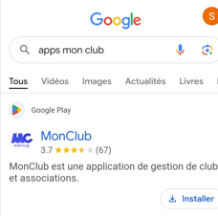

Cliquer sur « j’ai un **code club** » et entrez **uspecq** (ne pas renseigner à ce stade votre adresse mail)

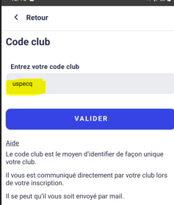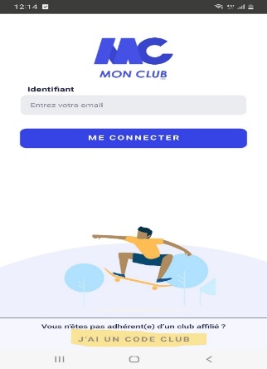

**1ère étape : créer votre profil**

Pour créer le profil de votre enfant, il vous faut commencer par créer votre profil.

Choisir le profil « Adulte » dans un premier temps puis renseigner vos informations

Ensuite, votre adresse mail vous sera demandée et un mot de passe devra être crée (photo 3)

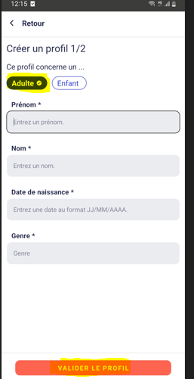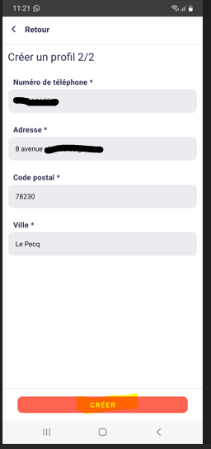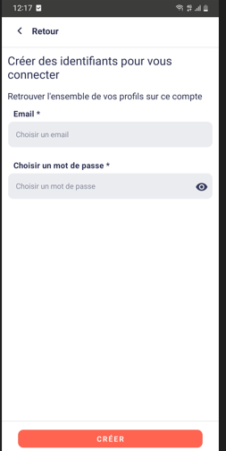

**2me étape : créer un profil enfant**

Celui de votre enfant. Répondre aux questions (Régimes, problème de santé etc.…) Ensuite, vous devez désigner un responsable légal (votre profil est déjà présélectionné) et grâce au crayon, choisir le lien familial.

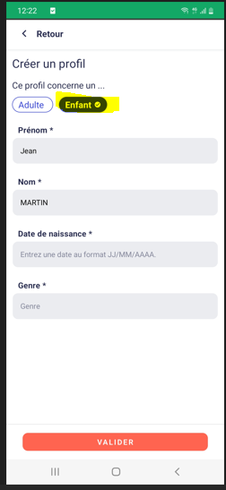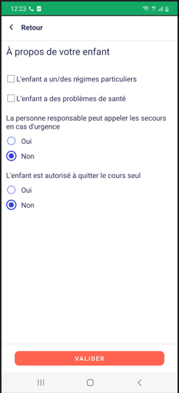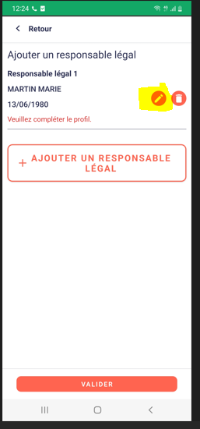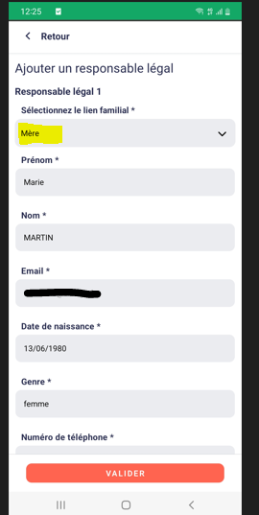

**3ème étape : Compléter la formule d’adhésion**

Vous retournez sur la page d’accueil et sélectionner son profil

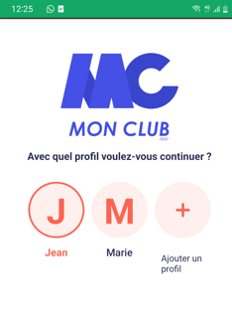

Ensuite, choisir « formule d’adhésion » puis son activité et enfin sa formule.

Soyez vigilant, lors de la **description de l’activité**, certaines sections y ont noté des informations importantes, notamment **les remises** avec les codes,

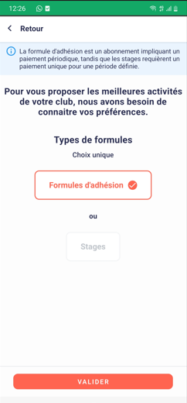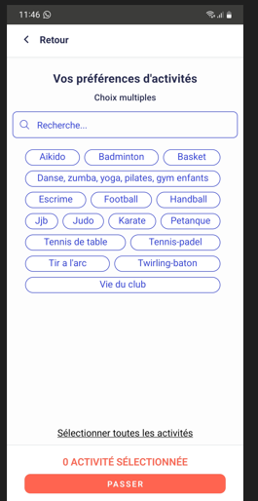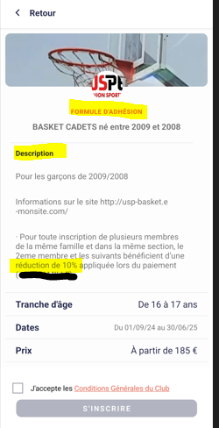

Acceptez les conditions générales puis cliquer sur «  s’inscrire »

**4ème étape : Les formulaires d’inscription**

Il faudra à ce moment, répondre aux questions sur le traitement des données, le droit à l’image et l’assurance complémentaire (non obligatoire)

Et si votre section le demande, fournir les documents demandés (CNI, Certificat…) également.

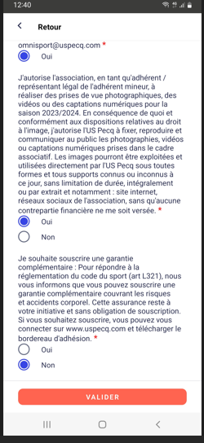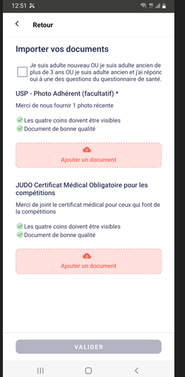

**6ème étape : Le paiement**

Ne pas oublier d’ajouter la remise (ex la remise famille). Le code est à demander à votre section ou se trouve dans la description de l’activité choisie

Le code Famille ne fonctionne qu’à partir de la 2ème adhésion. Il est inutile de le rajouter à la première adhésion, il ne fonctionnera pas.

Choisissez ensuite votre mode de paiement

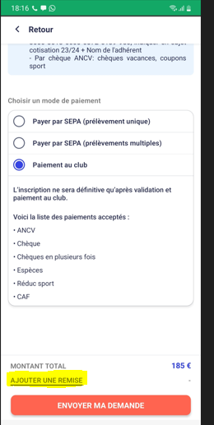

Pour vérifier que l’adhésion est bien prise en compte vous pouvez aller dans son profil puis paramètres, mon adhésion

Page d’accueil MonClub

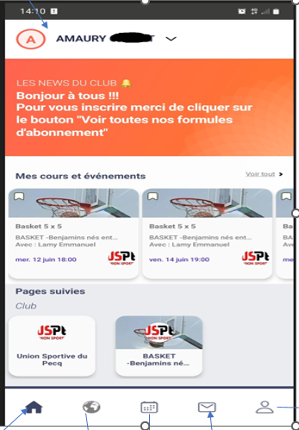 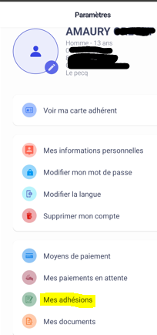

Choix des Formules/ stage

Paramètres

Informations personnelles/ /**modification possible**

Sélectionner le profil enfant

fil enfant/parent

Page d’accueil

Messagerie

Calendrier. Entrainement/ stages

Informations/ Données personnelles.

Messagerie

Planning

Choix des formules d’adhésion et stage

Page d’accueil

## **Pour Anciens adhérents**

Saisir l’adresse mail utilisée pour la saison 2023/2024 puis saisir « me connecter » puis entrer votre mot de passe et à nouveau « me connecter »

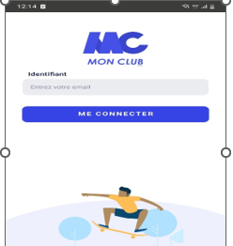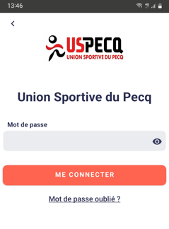

Si vous avez oublié votre mot de passe, cliquez sur « mot de passe oublié ? » un mail vous sera envoyé.

Si vous ne le recevez pas :

L’adresse mail renseignée est-elle celle utilisée pour MonClub en 2023-2024 ? (se renseigner auprès de votre section)

Est-il arrivé dans les spams ?

Etes-vous désabonné à la communication MonClub ?

Si cela persiste, n’hésitez pas à contacter votre section

Ensuite, vous arrivez alors sur la page d’accueil de votre profil, si l’inscription concerne celui de votre enfant, changer de profil cliquer sur la flèche surlignée en jaune sur la photo 1, et choisissez son profil puis à partir de son profil, cliquer sur le choix des formules (icone terre en bas de l’écran)

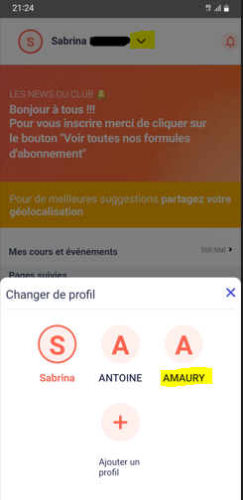 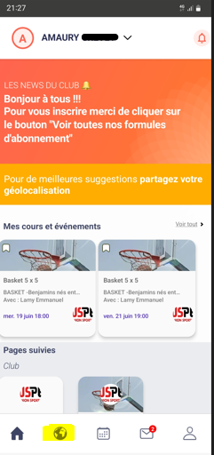 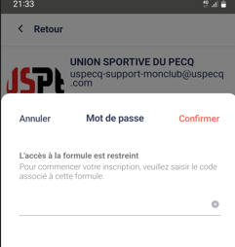

De fin juin à début septembre, étant ancien adhérent, certaines sections ont des mots de passe pour que vous puissiez avoir la priorité Voici la photo écran ci-dessus merci de le renseigner pour accéder à la formule.

A partir de ce stade, il s’agit des mêmes démarches que pour les inscriptions des nouveaux adhérents, merci de bien vouloir vous reporter en P 4 pour finaliser son inscription.

# **ADHESION DEPUIS UN ORDINATEUR**

Pour la souscription, à partir de l’adresse : [**https://uspecq.monclub.app/subscription**](https://uspecq.monclub.app/subscription)

La page d’accueil MonClub se décompose en 2 parties

Accès pour les nouveaux Accès pour les anciens adhérents

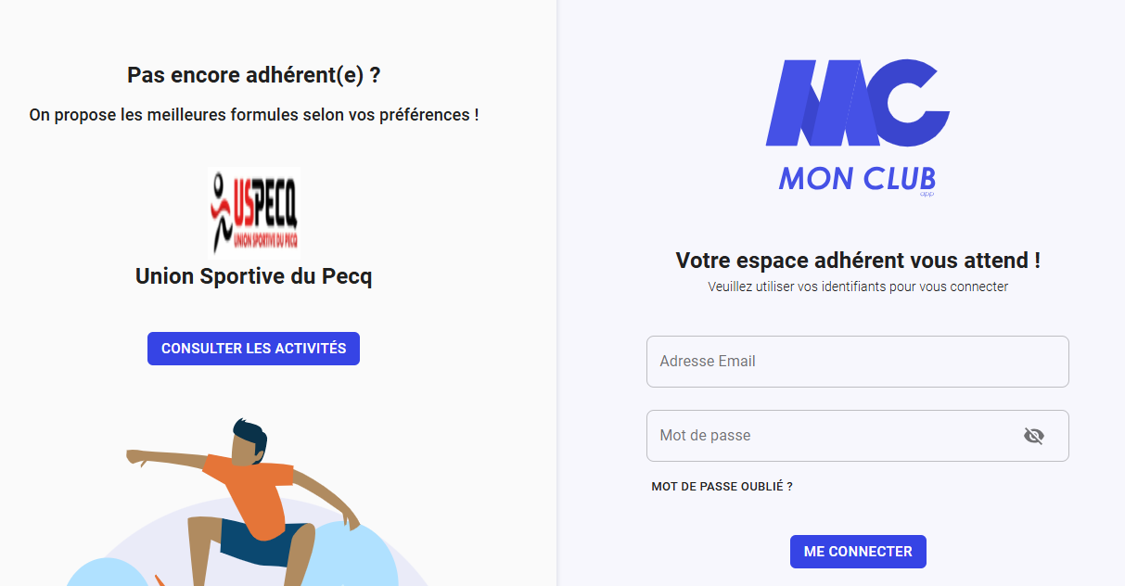

## **Pour les nouveaux adhérents**

Cliquer sur « consulter les activités », vous arrivez sur une page qui vous propose de voir toutes les activités ou de les filtrer.

Si vous connaissez déjà l’activité choisie pour votre enfant, vous pouvez choisir « filtrer »

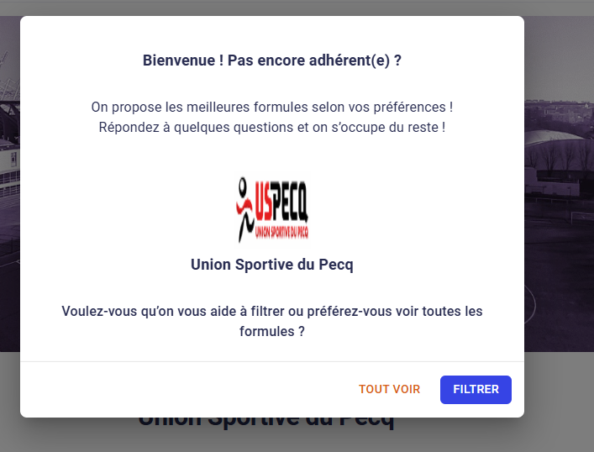

MonClub vous demande alors l’année de naissance de votre enfant, le type de formule (stage ou formule), ensuite, les préférences d’activité

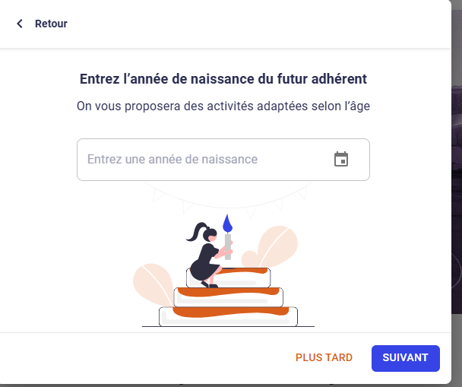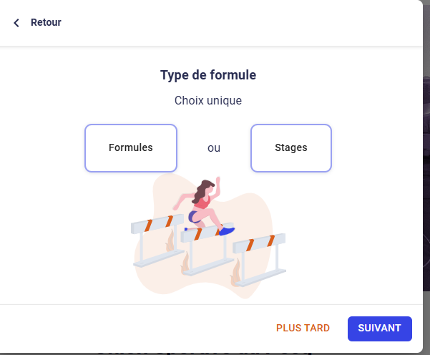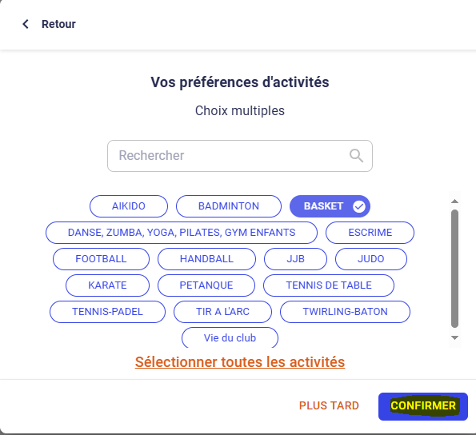

En cliquant sur confirmer, vous avez accès au choix de la formule en fonction des renseignement indiqués

Il en découle le choix de l’activité

En cliquant sur « s’inscrire », vous avez accès au détail de la formule, les lieux, le code de la remise famille, les horaires et lieux.

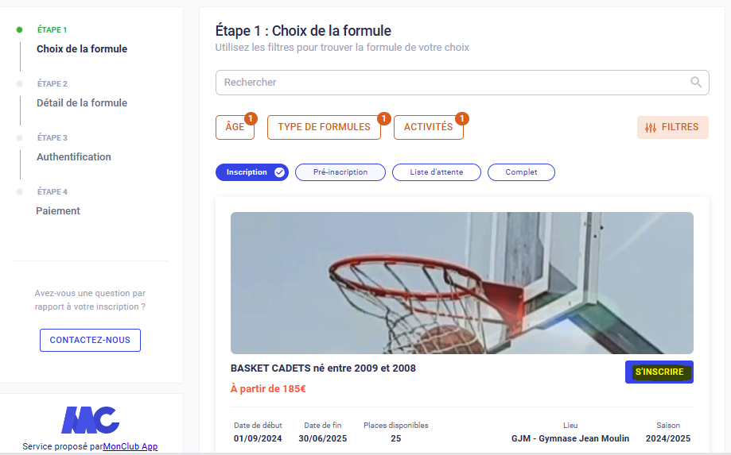

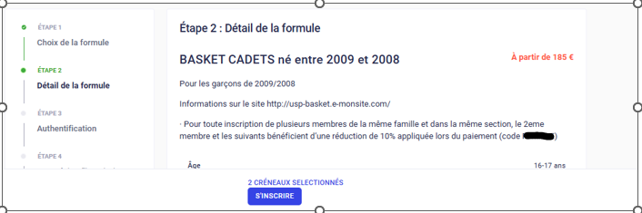

En bas de la page de description de l’activité, vous cliquez à nouveau sur « s’inscrire »

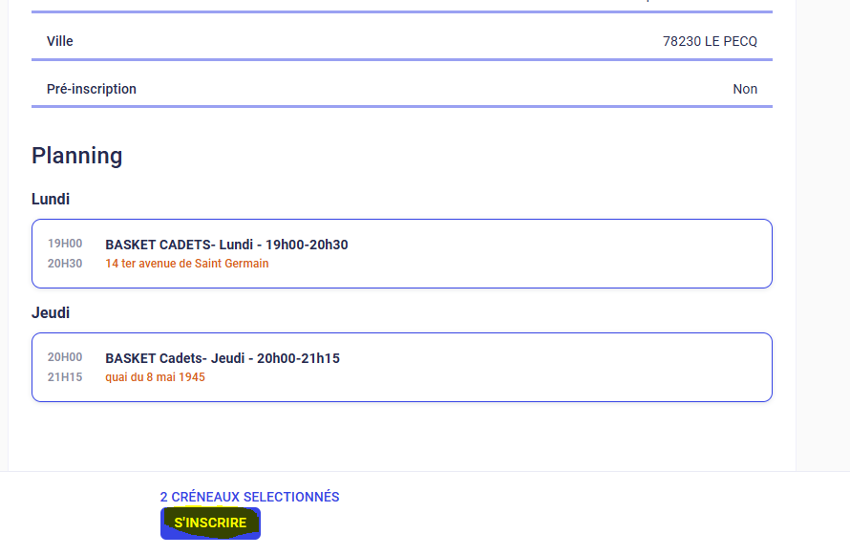

En cliquant à nouveau sur s’inscrire, vous devez accepter les conditions générales et vous authentifier (ou le représentant légal si différent) et renseigner votre nom, prénom, genre, date de naissance, adresse, N° de téléphone, mail et mot de passe

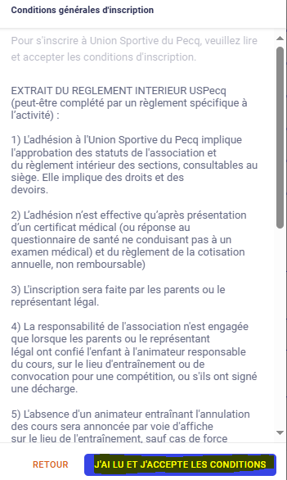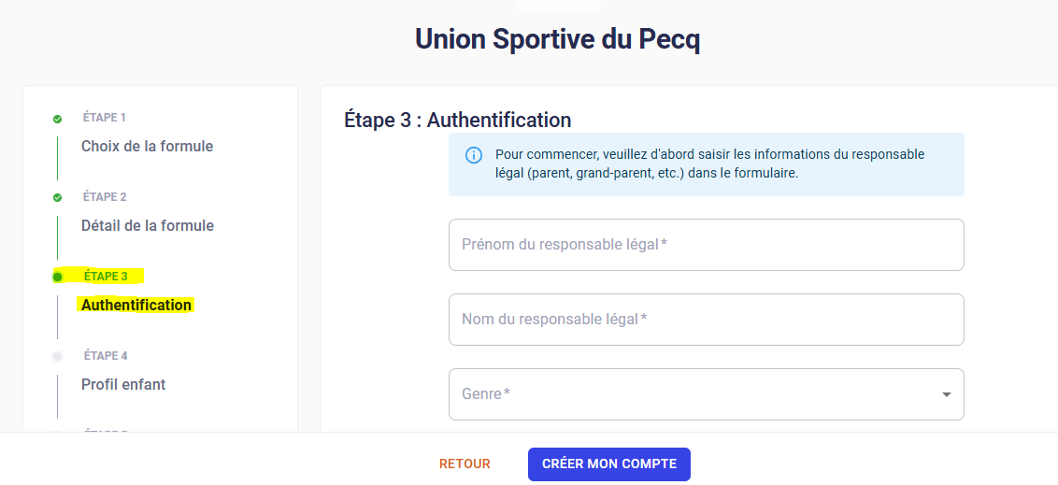

Une fois, le compte du représentant légal crée, vous renseignez le profil enfant.

Attention, il faut autoriser la personne responsable du club à prendre la décision d’appeler les secours

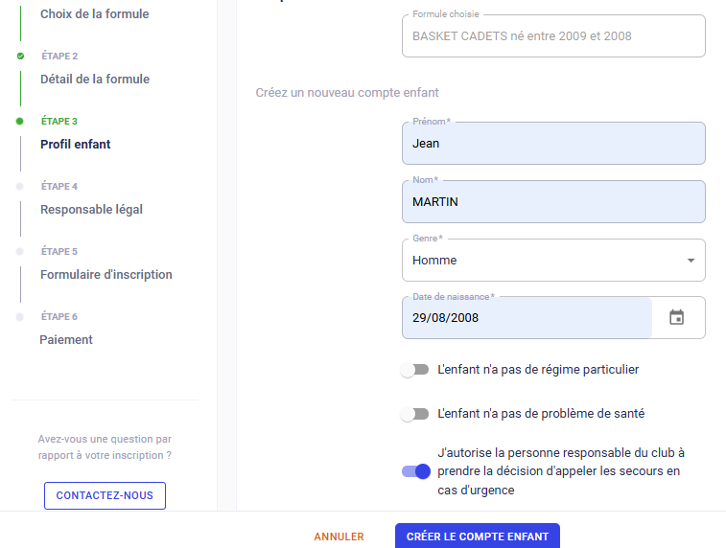

Une fois, la création du compte enfant effectué, le lien entre l’enfant et le représentant légal est demandé (père, mère,)

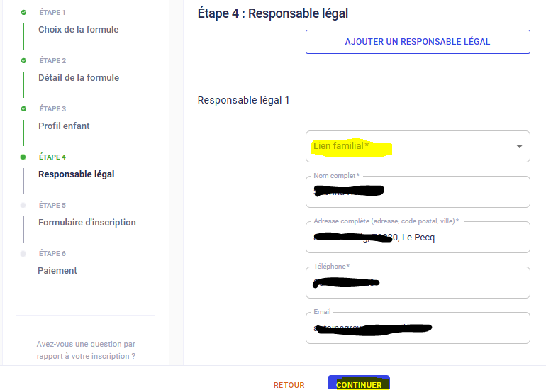

Ensuite, vous devez répondre aux questions sur le droit à l’image, le traitement des données, et **l’assurance**. Cette dernière **est sans obligation.** Certaines sections demandent alors des documents. Photos, Certificat médical, ect…

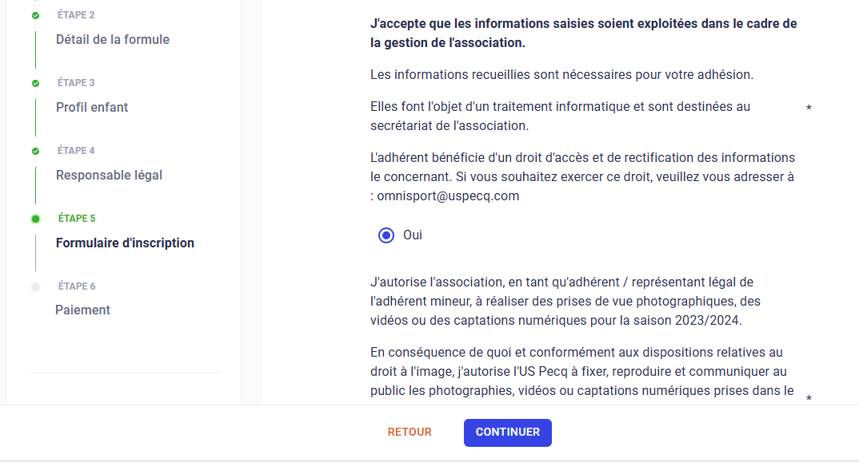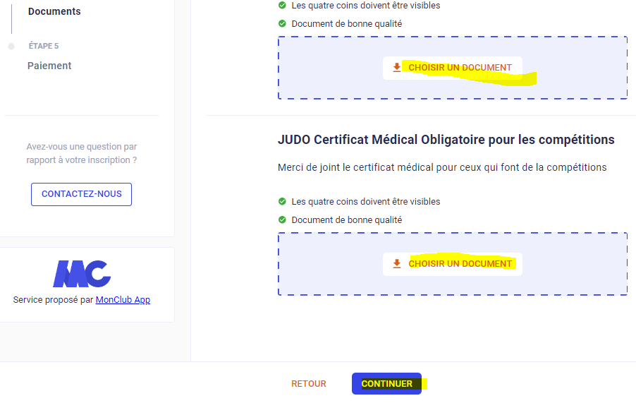

Après avoir cliqué sur continuer, vous arrivez à l’étape Paiement.

Ne pas oublier d’ajouter la remise si vous en bénéficiez (ex la remise famille). Le code est à demander à votre section ou se trouve dans la description de l’activité choisie

**Le code Famille ne fonctionne qu’à partir de la 2ème adhésion.**  Il est inutile de le rajouter à la première adhésion

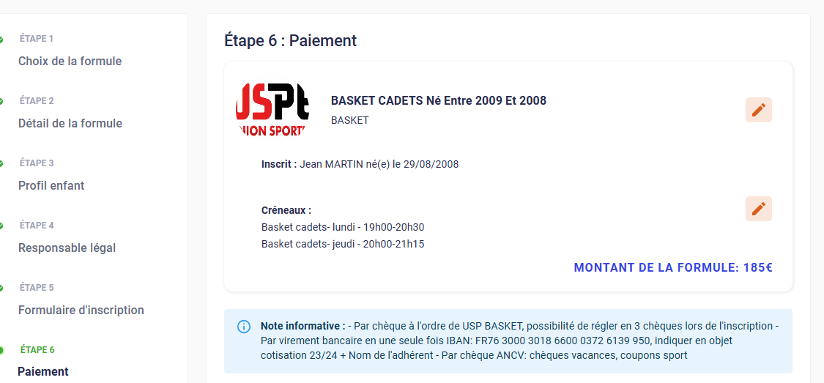

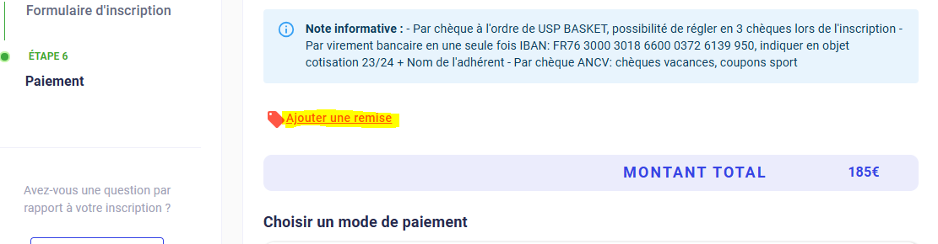

Après avoir entré le code de la remise, choisissez votre mode de paiement et finaliser votre inscription

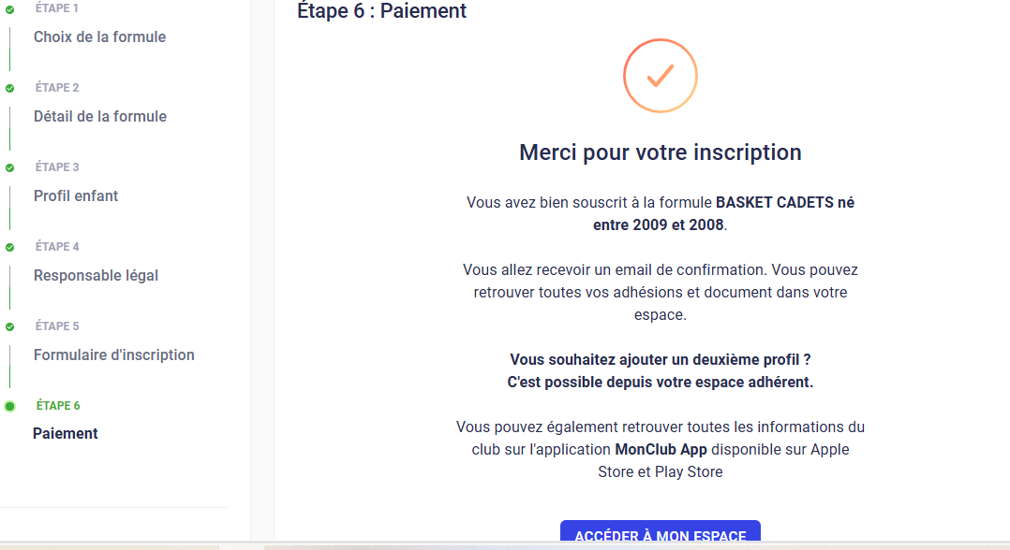

## **Pour Anciens adhérents**

Renseignez votre adresse mail et mot de passe

Si vous avez oublié votre mot de passe, cliquez sur « mot de passe oublié ? » un mail vous sera envoyé.

Si vous ne le recevez pas :

L’adresse mail renseignée est-elle celle utilisée pour MonClub en 2023-2024 ?

Est-il arrivé dans les spams ?

Etes-vous désabonné à la communication MonClub ?

Si cela persiste, n’hésitez pas à contacter votre section

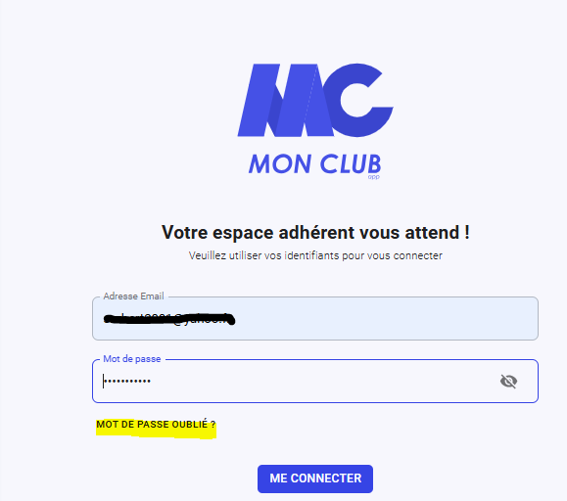

Ensuite, choisissez le profil de votre enfant

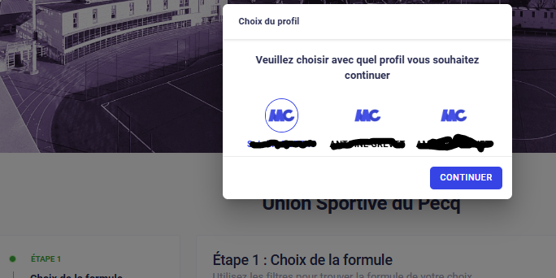

Ensuite, vous pouvez filtrer ou tout voir les activités sportives de l’US Pecq

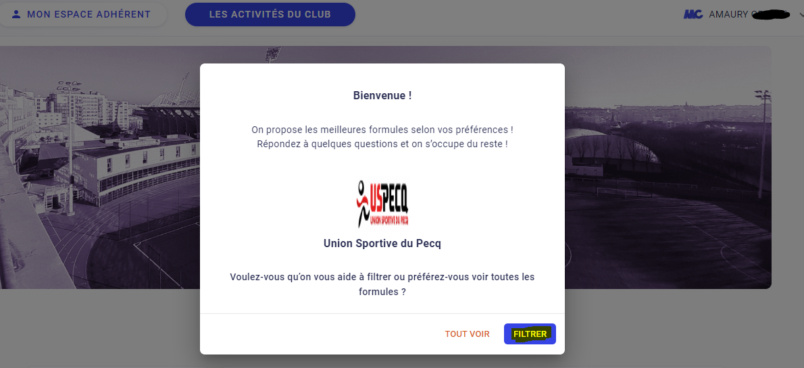

Nom de votre enfant

Si vous filtrez car votre enfant souhaite se réinscrire :

Compléter son année de naissance, le type de formules (sélectionner formule et non stage) puis l’activité choisie



Ensuite de début juillet à début septembre et étant ancien adhérent, certaines sections ont des mots de passe pour que vous puissiez avoir la priorité sur les nouveaux adhérents.

Si c’est le cas, merci de le renseigner.

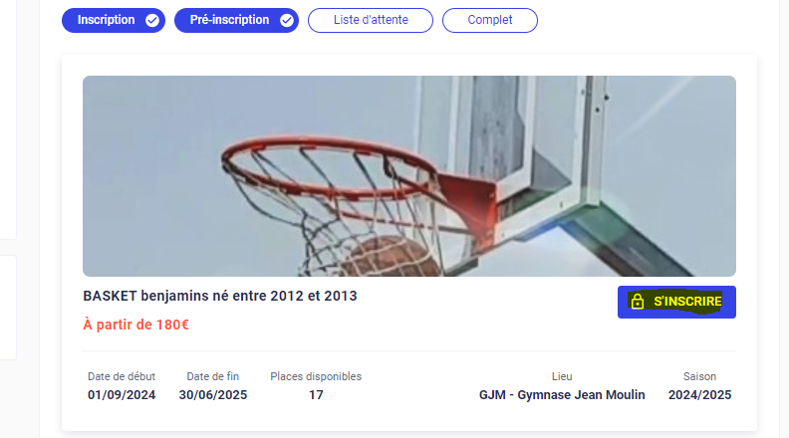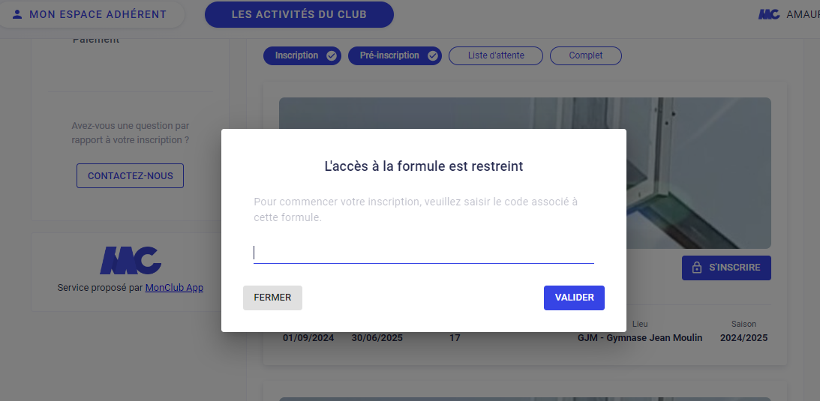

Ensuite, vous accédez aux détails de la formule. : Les créneaux Les lieux, horaires, Les informations sur les remises famille également.

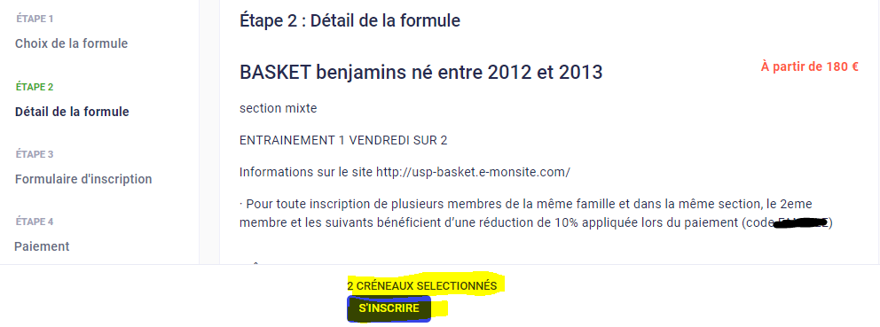

**Il faut ensuite accepter les conditions générales puis répondre aux questions sur le droit à l’image, le traitement des données, et l’assurance. Cette dernière est sans obligation. Certaines sections demandent alors certains documents. Photos, Certificat médical,**

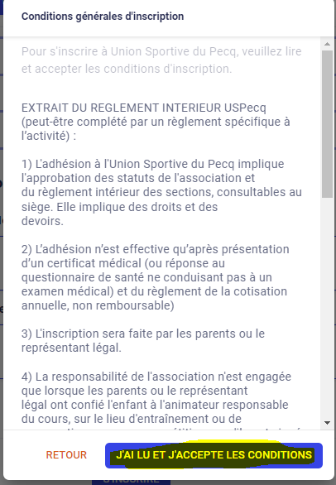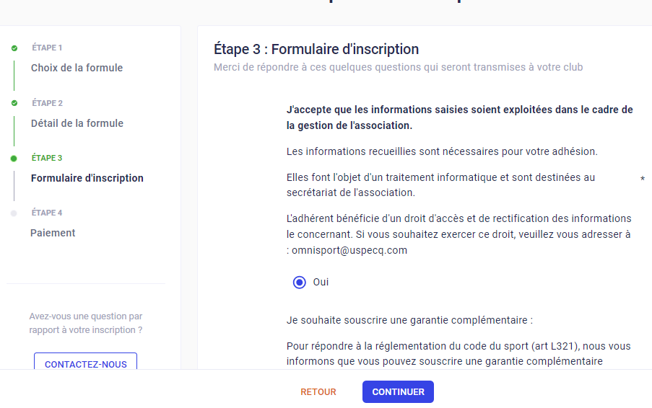 

Après avoir cliqué sur continuer, vous arrivez à l’étape Paiement.

Ne pas oublier d’ajouter la remise si vous en bénéficiez (ex la remise famille). Le code est à demander à votre section ou se trouve dans la description de l’activité choisie

**Le code Famille ne fonctionne qu’à partir de la 2ème adhésion.**  Il est inutile de le rajouter à la première adhésion, il ne fonctionnera pas.





Après avoir entré le code de la remise, si concerné, choisissez votre mode de paiement

